РОССИЙСКИЙ УНИВЕРСИТЕТ ДРУЖБЫ НАРОДОВ

Факультет физико-математических и естественных наук Кафедра прикладной информатики и теории вероятностей

ОТЧЕТ  
ПО ЛАБОРАТОРНОЙ РАБОТЕ № 1

дисциплина:

Операционные системы

Студент: Бердыев Эзиз

Студенческий билет № 1032214711

Группа: НФИбд – 01-21

МОСКВА

2022 г.

**Цель работы:**

Целью данной работы является приобретение практических навыков установки опера- ционной системы на виртуальную машину, настройки минимально необходимых для дальнейшей работы сервисов.

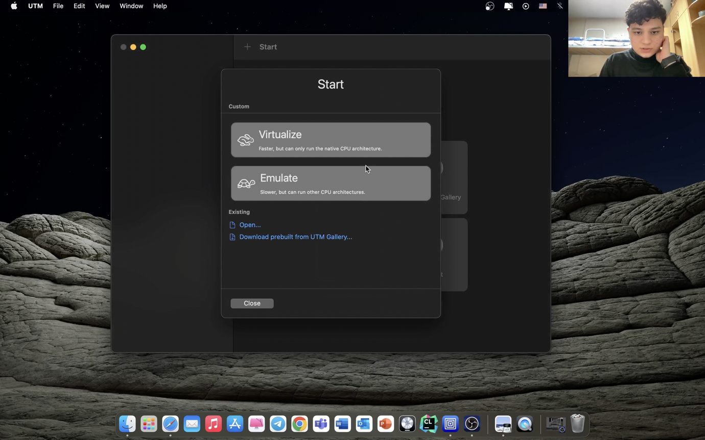Рис.1. Создание виртуальной машины

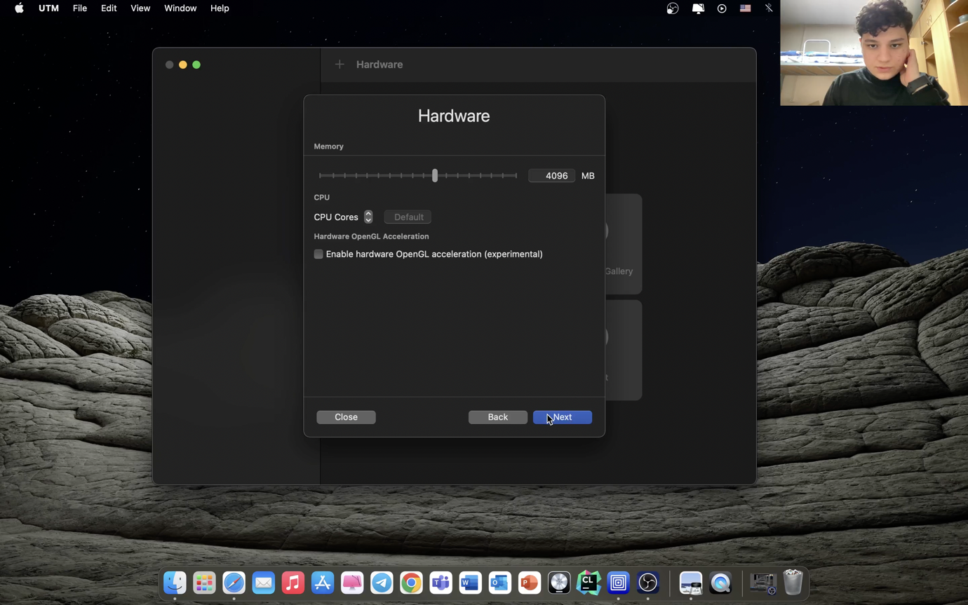 Рис.2. Выбор памяти

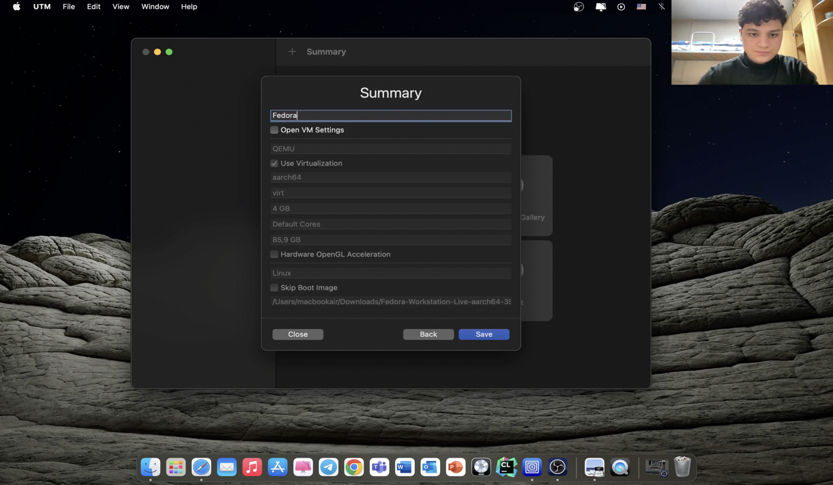

Рис.3. Указание имени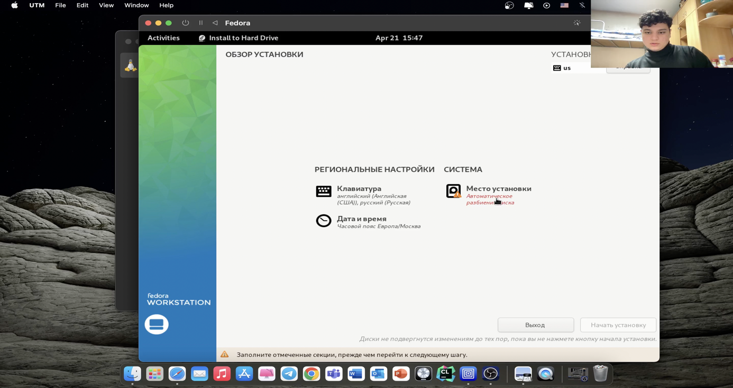

Рис.4. Настройка установки образа ОС

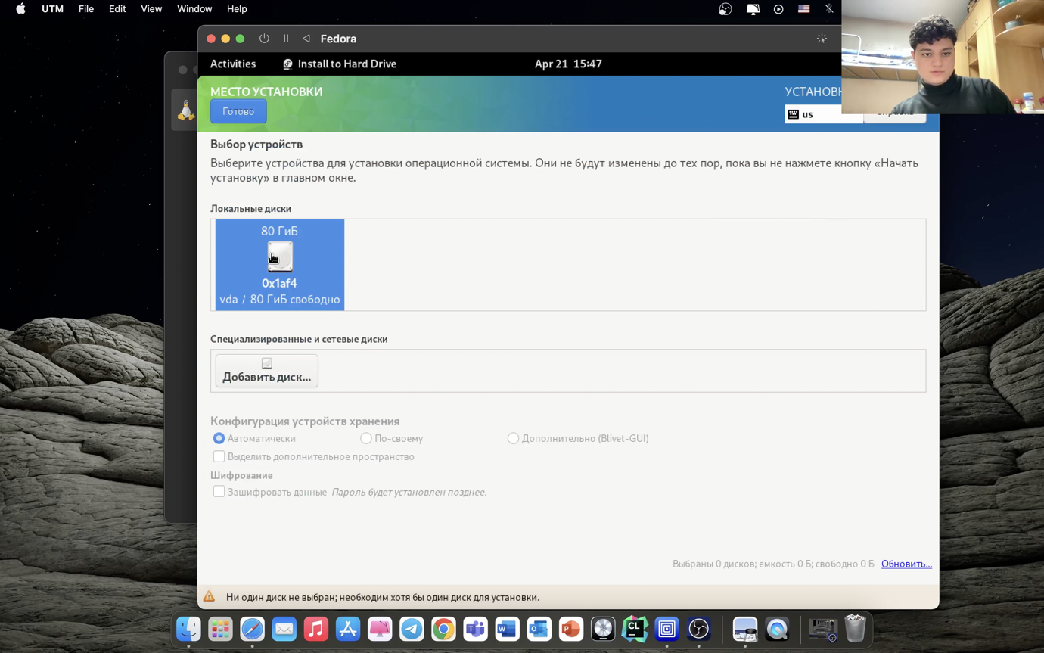

Рис.5. Выбор места установки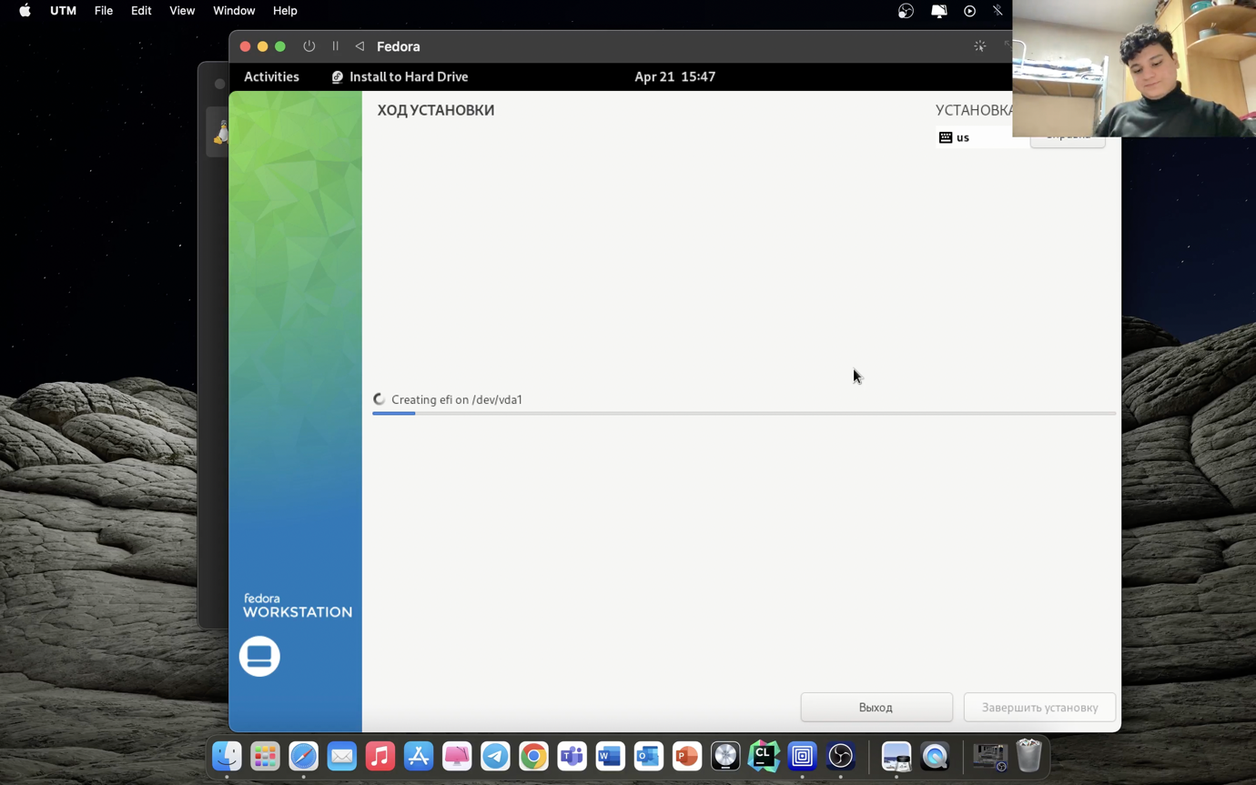 Рис.6.Установка

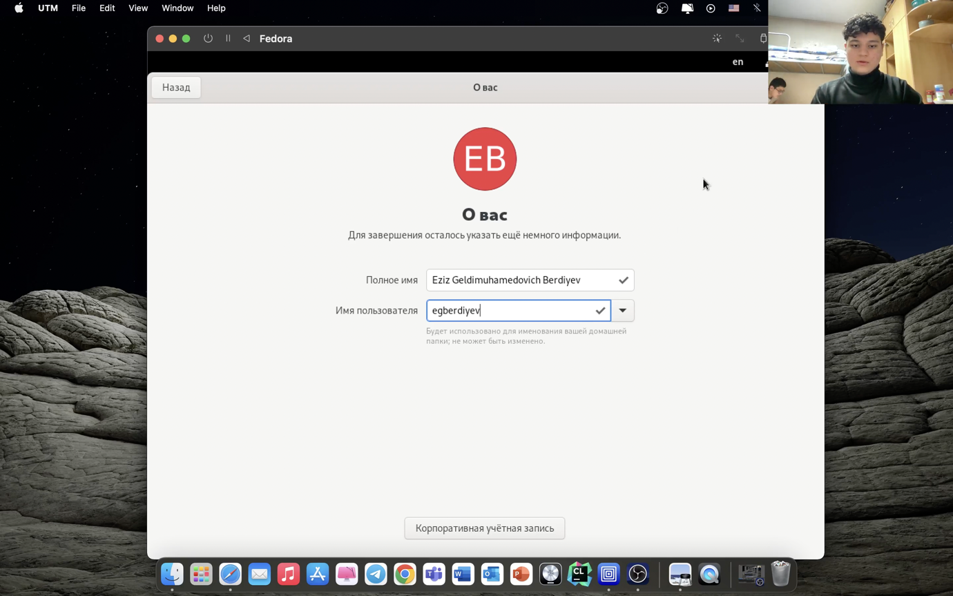

Рис.7. Конфигурация пользователя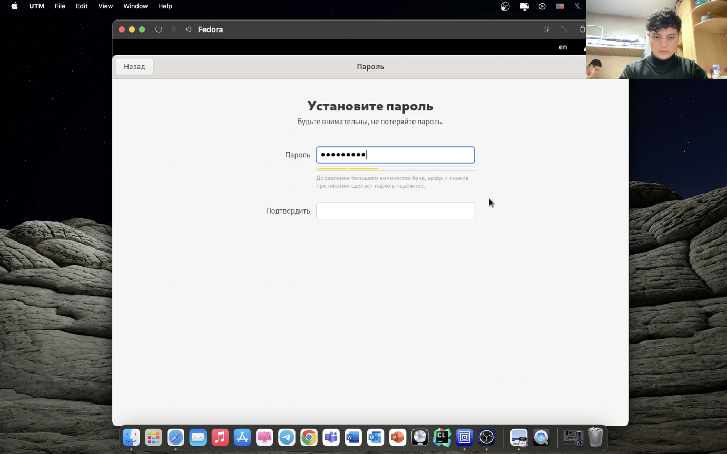

Рис.8. Установка пароля

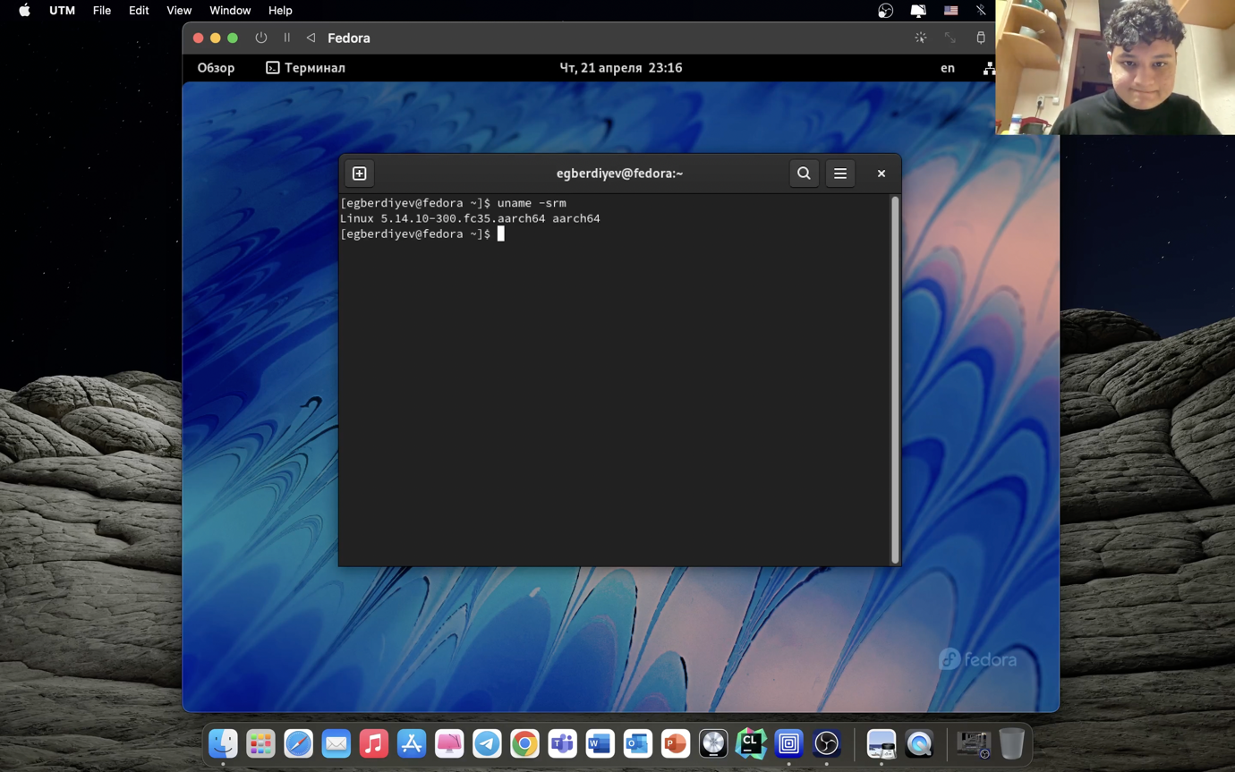Рис.9. Определение ядра Linux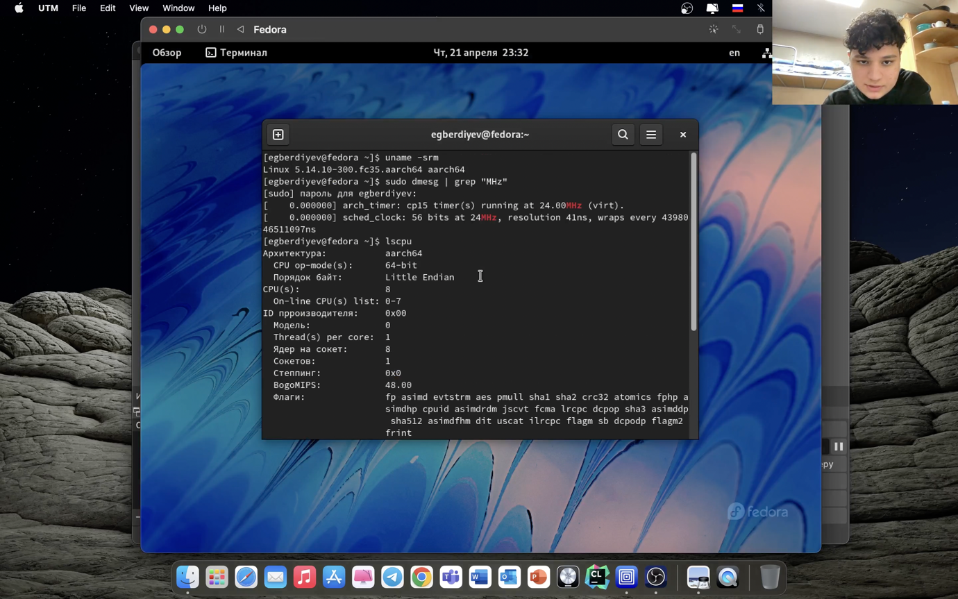 Рис.10. Определение частоты процессора

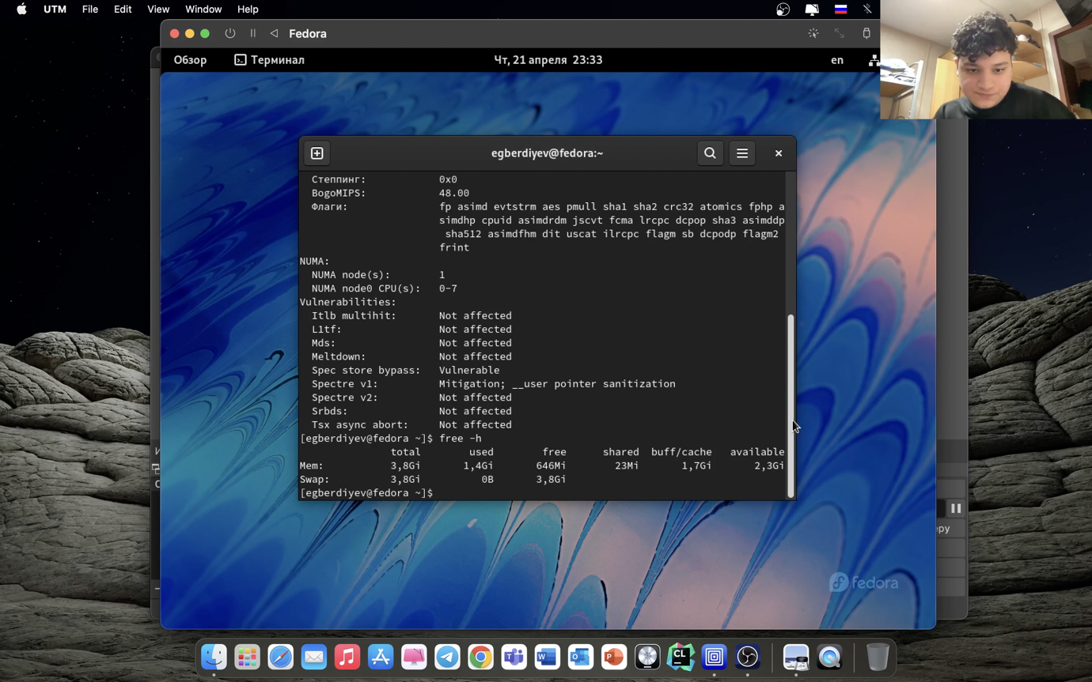

Рис.11. Определение модели процессора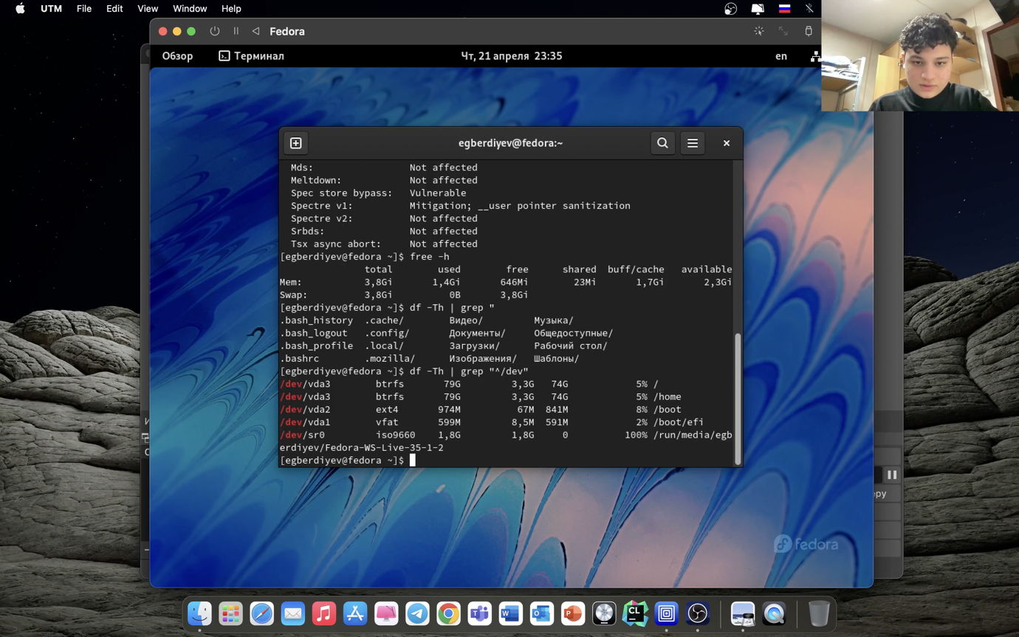 Рис.12. Определение объема доступной оперативной памяти

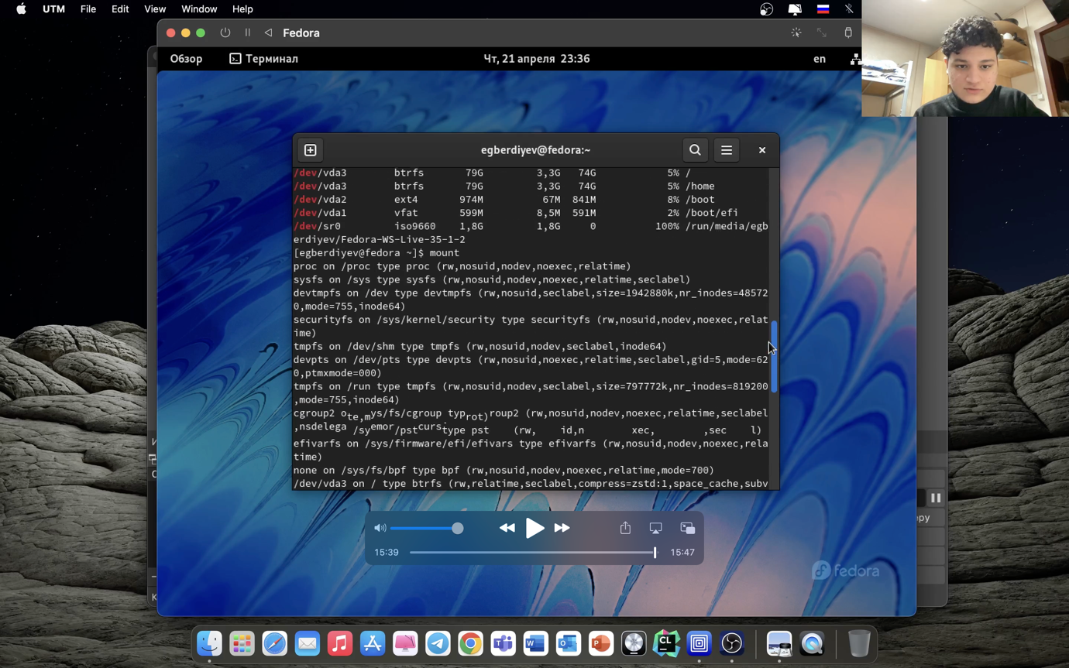

Рис.13. Определения типа файловой системы корневого раздела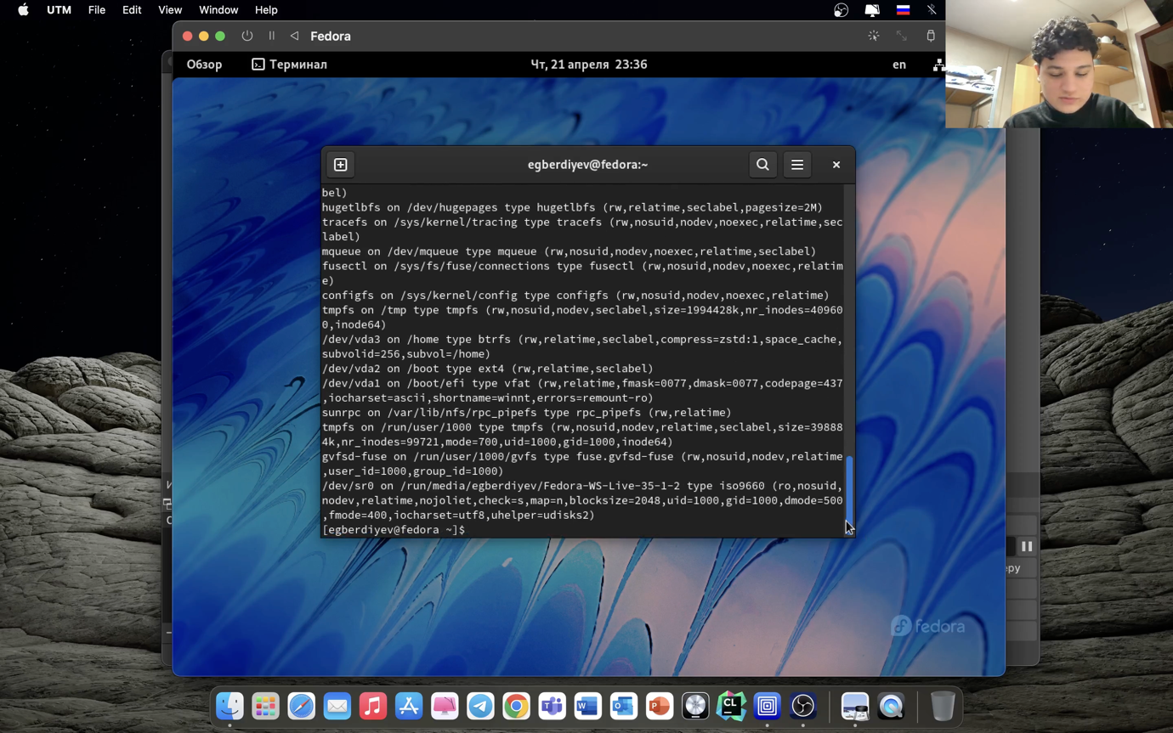

Рис.14. Определение последовательности монтирования файловых систем

**Контрольные вопросы**

1. Какую информацию содержит учётная запись пользователя

2. Укажите команды терминала и приведите примеры:

**–** для получени справки по команде;  
**–** для перемещения по файловой системе;  
**–** для просмотра содержимого каталога;  
**–** для определения объёма каталога;  
**–** для создания/удаления каталогов/файлов;  
**–** для задания определённых прав на файл/каталог; **–** для просмотра истории команд.

3. Что такое файловая система? Приведите примеры с краткой характеристикой.

4. Как посмотреть, какие файловые системы подмонтированы в ОС?  
5. Как удалить зависший процесс?

1. Учётная запись пользователя - это запись, которая содержит сведения, необходимые для идентификации пользователя при подключении к системе, а также информацию для авторизации и учёта.
2. 1) Для получения справки по команде:

-h или -help. Например: если вы хотите узнать, как использовать команду wget, введите wget -help.

2) Для перемещения по файловой системе:

Команда mv. Например, чтобы переместить файл из папки «Downloads» в папку «Work», которая находится в папке «Downloads», введите:

% mv ~/Downloads/MyFile.txt ~/Documents/Work/MyFile.txt

3) Для просмотра содержимого каталога:

Команда ls. Можно добавлять дополнительные флаги, например, чтобы показать детализированное представление файлов и директорий в текущей директории, можно использовать флаг -l:

ls -l.

4) Для определения объёма каталога:

du -sh / каталог / путь. Например, чтобы получить общий размер папки / Applications, нужно ввести следующее:

du -sh / Приложения /

5) Для создания/удаления файлов/директорий:

touch – создание файла

mkdir – создание директории

rm – удаление файла

rmdir – удаление директории

6) Для создания определённых прав на файл/каталог:

chmod – изменение прав доступа для директории;

chmod -R – изменение прав доступа всех файлов и папок внутри указанной директории

7) Для просмотра истории команд:

Команда history позволит просмотреть последние 500 (по умолчанию) использованных команд

1. Файловая система – порядок, определяющий способ организации, хранения и именования данных на носителях информации в компьютерах, а также в другом электронном оборудовании: цифровых фотоаппаратах, мобильных телефонах и т.д.

Компакт-диск – оптический носитель информации в виде пластикового диска с отверстием в центре, процесс записи и считывания информации которого осуществляется при помощи лазера

1. Об операциях монтирования можно узнать из экранной документации по mount.

Введя команду mount в терминале, мы сможем просмотреть какие файловые системы подмонтированы в ОС.

1. SIGINT – самый безобидный сигнал завершения, означает Interrupt.

**Вывод:** приобрёл практические навыки установки операционной̆ системы на виртуальную машину, настойки минимально необходимых для дальнейшей̆ работы сервисов.